RED A
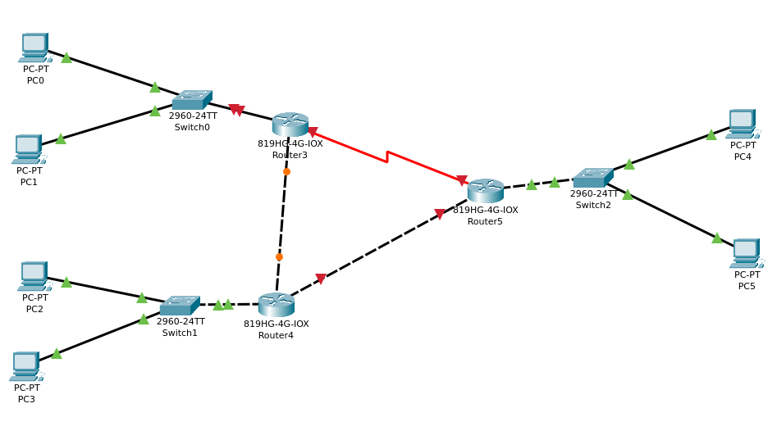
RED B
RED C
Router 1
Router 2
Router 3
Me dan la IP 199.64.0.0 /24.

128 | 64 | 32 | 16 | 8 | 4 | 2 | 1
1 | 1 | 1 | 1 | 1 | 1 | 1 | 1

Se quiere sacar:
- Las subredes suficientes para implementar el esquema de arriba.
6 subredes, 2³ >= 6, 2³
2³=8
- La Máscara de Red.
199. → TIPO C
Ponemos 1 en todos los bits dedicados a la red.
Máscara de red = 11111111.11111111.11111111.11100000= 255.255.255.224
Calcular la barra (\)
Host
SubRed |
--- | ------- Utilizamos 8+8+8, pero si fuera de tipo b seria | 8+8,+3 los bits que utiliza la subred
→ 11111111.11111111.11111111.111 00000 8+8+8+3 = 27

La solucion es: → Máscara de Red : 255.255.255.224 \27
- El número de Host de cada subred.
Host
SubRed |
--- | -------
→ 11111111.11111111.11111111.111 00000

El número de hosts sera : → 2⁵ = 32 , 32 Host cada subred.

En caso de redes terminales poner:
- La IP de Red.
- Puerta de enlace.
- El Broadcast.
- La última IP.
- Una Ip por cada equipo conectado. (los dos Pcs y el Router)

000 | 001 | 010 | 011 | 100 | 101 | 110 | 111
0 | 1 | 2 | 3 | 4 | 5 | 6 | 7

SUBRED | HOST
→ RED A
IP RED A : 199.64.0.00000000 = 199.64.0.0 \27
P.E RED A : 199.64.0. 00000001 = 199.64.0.1 \27
B.C RED A : 199.64.0. 00011111 = 199.64.0.31 \27
Last IP RED A : 199.64.0. 00011110 = 199.64.0.30 \27
→ IP REDA/2960-24TTSwitch0 : 199.64.0.00000010 = 199.64.0.2 \27
→ IP REDA/PC-PT-PC0 : 199.64.0.00000011 = 199.64.0.3 \27
→ IP REDA/PC-PT-PC1 : 199.64.0.00000100 = 199.64.0.4 \27
→ RED B
IP RED B : 199.64.0.00100000 = 199.64.0.32 \27
P.E RED B : 199.64.0. 00100001 = 199.64.0.33 \27
B.C RED B : 199.64.0. 00111111 = 199.64.0.63 \27
Last IP RED B : 199.64.0. 00111110 = 199.64.0.62 \27
→ IP REDB/2960-24TTSwitch1 : 199.64.0.00100010 = 199.64.0.34 \27
→ IP REDB/PC-PT-PC2 : 199.64.0.00100011 = 199.64.0.35 \27
→ IP REDB/PC-PT-PC3 : 199.64.0.00100100 = 199.64.0.36 \27
→ RED C
IP RED C : 199.64.0.01000000 = 199.64.0.64 \27
P.E RED C : 199.64.0. 01000001 = 199.64.0.65 \27
B.C RED C : 199.64.0. 01011111 = 199.64.0.95 \27
Last IP RED C : 199.64.0. 01011110 = 199.64.0.94 \27
→ IP REDC/2960-24TTSwitch2 : 199.64.0.01000010 = 199.64.0.66 \27
→ IP REDC/PC-PT-PC4 : 199.64.0.01000011 = 199.64.0.67 \27
→ IP REDC/PC-PT-PC5 : 199.64.0.01000100 = 199.64.0.68 \27
En caso de redes entre routers poner:
- La IP de Red.
- La IP de cada Router.
→ Router 1
IP Router 1 : 199.64.0.01100000 = 199.64.0.96 \27
P.E Router 1 : 199.64.0. 01100001 = 199.64.0.97 \27
B.C Router 1: 199.64.0. 01111111 = 199.64.0.127 \27
Last IP Router 1 : 199.64.0. 01111110 = 199.64.0.126 \27
→ IP Router 1/819HG-4G-IOXRouter3 : 199.64.0.01100010 = 199.64.0.128 \27
→ IP Router 1/819HG-4G-IOXRouter5 : 199.64.0.01100011 = 199.64.0.129 \27
→ IP Router 1/819HG-4G-IOXRouter4 : 199.64.0.01100100 = 199.64.0.130 \27
→ Router 2
IP Router 2 : 199.64.0.10000000 = 199.64.0. \27
P.E Router 2 : 199.64.0. 10000001 = 199.64.0. \27
B.C Router 2: 199.64.0. 10011111 = 199.64.0. \27
Last IP Router 2 : 199.64.0. 10011110 = 199.64.0. \27
→ IP Router 2/819HG-4G-IOXRouter5 : 199.64.0.10000010 = 199.64.0. \27
→ IP Router 2/819HG-4G-IOXRouter4 : 199.64.0.10000011 = 199.64.0. \27
→ IP Router 2/819HG-4G-IOXRouter3 : 199.64.0.10000100 = 199.64.0. \27

Escribe la tabla de enrutamiento de todo los routers. Teniendo en cuenta:
- Para el Router 1 y 2: si hay más de una posibilidad de camino poner la ruta más corta.
- Para el Router 3: poner todas sus posibilidades de camino.

- Todas las redes se ven entre sí salvo:
- A no puede ver C.
- B no puede ver A.

